Laporan Interpretasi Hasil

Analisis Network Farmacology Metabolit Quercetin, Wogonin, beta-Sitosterol, Baicalein, (R)-Canadine, dan Berberine terhadap penyakit Atherosclerosis

Atherosclerosis merupakan penyakit yang ditandai dengan akumulasi lipid dan menjadi penyebab masalah inflamasi kronis kardiovaskular (Tasouli-Drakou et al. 2025). Quercetin, Wogonin, beta-Sitosterol, Baicalein, (R)-Canadine, dan Berberine merupakan metabolit dari berbagai tumbuhan yang memiliki properti anti-inflamasi, regulasi lipid, dan manfaat medisinal lainnya. Analisis ini bertujuan untuk mengidentifikasi target utama dari metabolit-metabolit tersebut dan mekanisme kerjanya terhadap Atherosclerosis.

Enam metabolit tersebut diindentifikasi melalui PubChem dan diprediksi target proteinnya melalui SwissTargetPrediction. Daftar gen Atherosclerosis diperoleh dari OMIM, kemudian diiriskan dengan target senyawa untuk memperoleh target yang relevan. Protein-Protein Interaction Network (PPI) dari target irisan dikonstruksi dengan STRING (confidence ≥ 0,400) dan divisualisasikan dengan Cytoscape. Lalu, analisis pengayaan Gene Ontology dan KEGG pathway dilakukan terhadap target menggunakan STRING (FDR < 0,05). Hasilnya diintegrasikan dengan jaringan senyawa-target dan PPI, menghasilkan satu visualisasi akhir menggunakan fitur Merge Network pada Cytoscape.

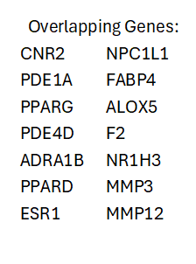
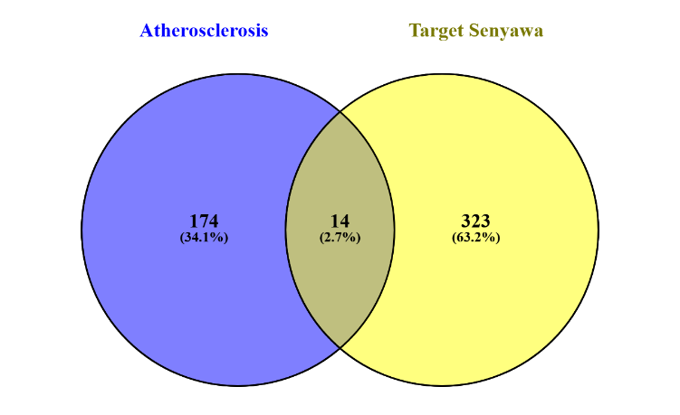
Gambar 1. Irisan gen target Atherosclerosis dan target metabolit

Analisis menggunakan diagram Venn melalui website Venny (Gambar 1) yang menunjukkan 14 gen irisan antara gen Atherosclerosis dan target dari gen metabolit. Hal ini menunjukkan bahwa metabolit irisan memiliki potensi dalam memodulasi jalur biologis yang berkaitan dengan patofisiologi Atherosclerosis. Daftar gen irisan dikonstruksi dan diidentifikasi hub proteinnya melalui STRING untuk mendapatkan top 9 target utama menggunakan CytoHubba. Top 9 hub gen (Table 1) ditentukan berdasarkan nilai degree dari masing-masing node. Interaksi antara gen-gen tersebut ditunjukkan pada Gambar 2, direpresentasikan oleh 11 node dan 13 edge.

Tabel 1. Nilai degree, betweenness centrality, dan closeness centrality dari 9 hub gen teratas

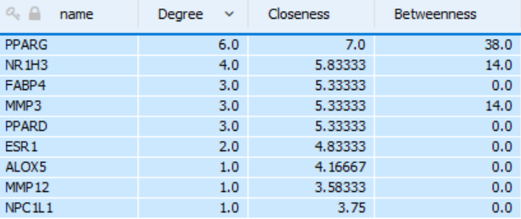

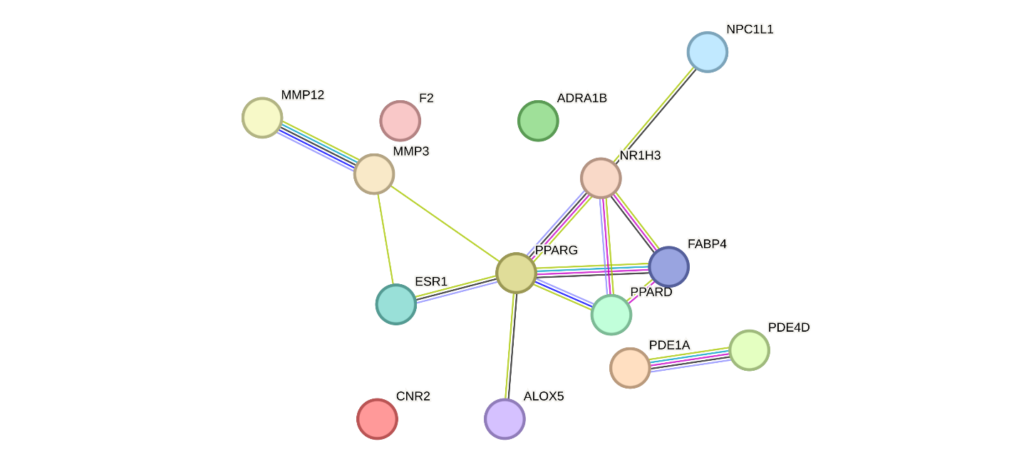
Gambar 2. Jaringan Protein-Protein Interaction (PPI) dari 14 gen irisan hasil STRING

Degree menunjukkan seberapa banyak koneksi langsung yang dimiliki satu protein dengan protein lain dalam jaringan. Semakin tinggi degree, semakin banyak protein lain yang berinteraksi langsung dengannya. Betweenness centrality yaitu seberapa sering suatu protein berperan sebagai penghubung antara dua protein lain dalam jaringan. Sementara itu, Closeness centrality menunjukkan seberapa dekat posisi suatu protein terhadap seluruh protein lain dalam jaringan, yang mengindikasikan kecepatan protein tersebut dalam menjangkau atau dijangkau oleh protein lain. Pada Tabel 1, protein PPARG, NR1H3, FABP4, dan MMP3 memiliki nilai betweenness centrality dan closeness centrality yang paling tinggi dibandingkan dengan protein lainnya. Hal ini menunjukkan bahwa protein tersebut berperan sebagai sentral dalam jaringan PPI dan gen-gen tersebut kemungkinan besar memiliki peran penting dalam menghubungkan dan mengatur interaksi antarprotein lain dalam jaringan, sehingga berpotensi menjadi target utama pada mekanisme kerja metabolit terhadap Atherosclerosis..

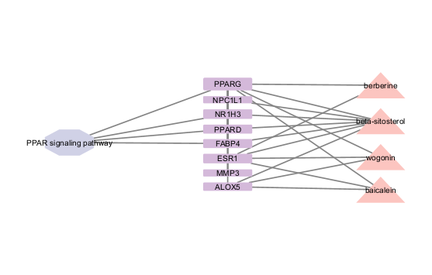
Gambar 3. Visualisasi jaringan interaksi senyawa–target–pathway

Gambar 3 merupakan visualisasi network pharmacology antara enam metabolit, target protein hasil irisan, dan KEGG pathway. Hasil ini menunjukkan bahwa senyawa metabolit bekerja secara multi-target melalui pathway yang berkaitan, yaitu PPAR signal pathway. Visualisasi ini juga memperlihatkan bahwa dari enam metabolit yang dianalisis, hanya empat metabolit yang terhubung langsung dengan target dalam jaringan. Dari sisi metabolit, terlihat bahwa beta-sitosterol memiliki koneksi paling banyak dibandingkan dengan metabolit lainnya, menjadikannya kandidat agen yang kuat. Sementara itu, dilihat dari sisi target, PPARG adalah gen yang memiliki interaksi paling banyak, konsisten dengan data yang ditunjukkan pada Tabel 1.

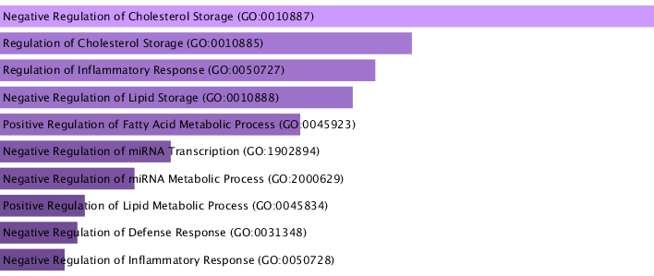

Gambar 4. Hasil enrichment analysis Gene Ontology (Biological Process) terhadap target irisan

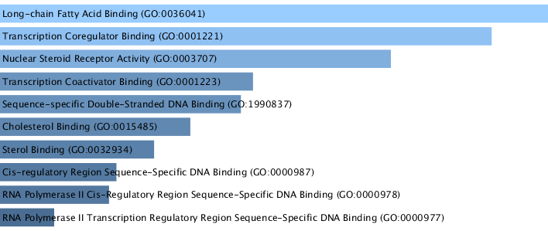

Gambar 5. Hasil enrichment analysis Gene Ontology (Molecular Function) terhadap target irisan

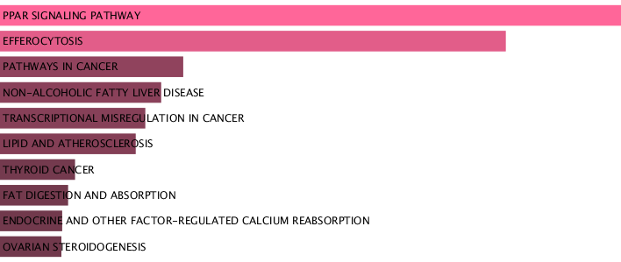

Gambar 6. Hasil enrichment analysis KEGG Pathway terhadap target irisan

Hasil analisis pengayaan Gene Ontology (Biological Process) menunjukkan bahwa target yang dianalisis terlibat dalam proses regulasi penyimpanan kolesterol dan respons inflamasi yang berkaitan erat dengan regulasi lipid dan inflamasi. Pada kategori Molecular Function, ditemukan pengayaan terkait regulasi lipid. Lalu, analisis KEGG pathway menunjukkan keterlibatan target yang signifikan pada jalur PPAR signaling yang terlibat dalam metabolisme lipid.

Secara keseluruhan, hasil enrichment ini memperkuat indikasi bahwa enam metabolit terpilih berpotensi dalam menangani penyakit Atherosclerosis melalui jalur yang berkaitan dengan regulasi penyimpanan kolesterol dan respons inflamasi,

Referensi:

Tasouli-Drakou V, Ogurek I, Shaikh T, Ringor M, DiCaro MV, Lei K. Atherosclerosis: A Comprehensive Review of Molecular Factors and Mechanisms. Int J Mol Sci. 2025 Feb 6;26(3):1364. doi: 10.3390/ijms26031364. PMID: 39941130; PMCID: PMC11818631.

